Rapport

Analyse exploratoire de données animation movie DataSet

Introduction :

Le rapport porte sur l’analyse du données des dessins animées sorties sur certaines période

L'objectif sera d'identifier les facteurs qui ont générer les plus de revenus par production.

Tout au long de ce rapport nous nous poserons des questions pertinentes et essayerons d'y répondre avec du code et de la visualisation de données.

Le plan de notre analyse sont les suivants :

* Import des différentes librairies de Python
* Découvertes et bref aperçu de nos données
* Nettoyage et Transformation de nos données
* Analyse exploratoire de données
* Visualisation





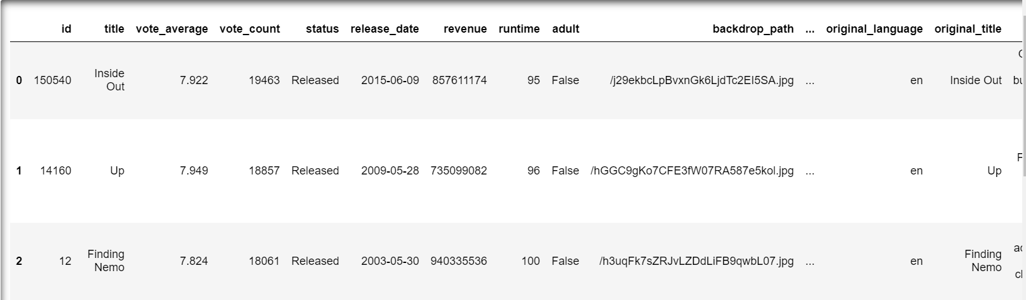

Découverte de données

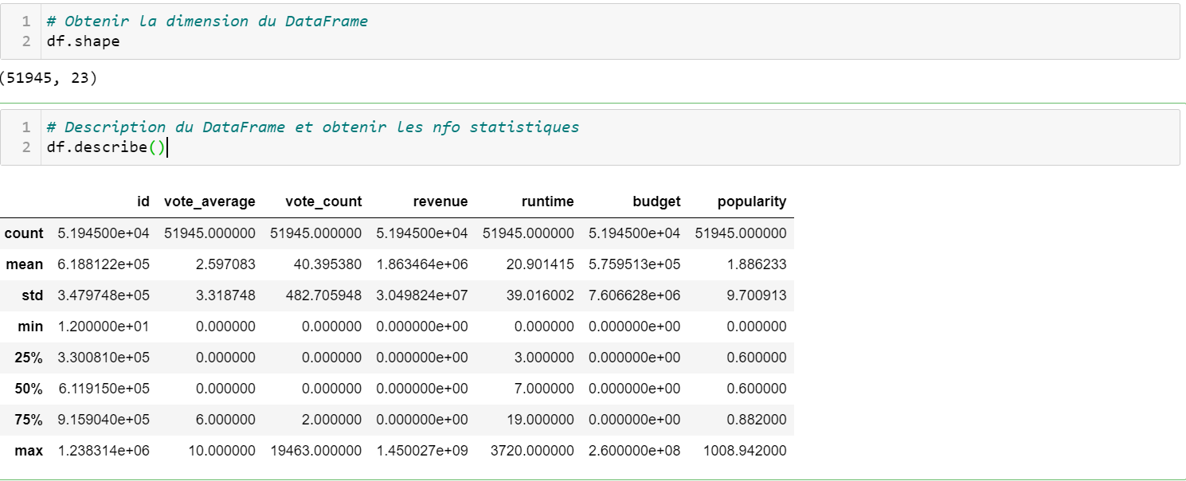

NETTOYAGES DE DONNEES

Recherche et suppression des doublons

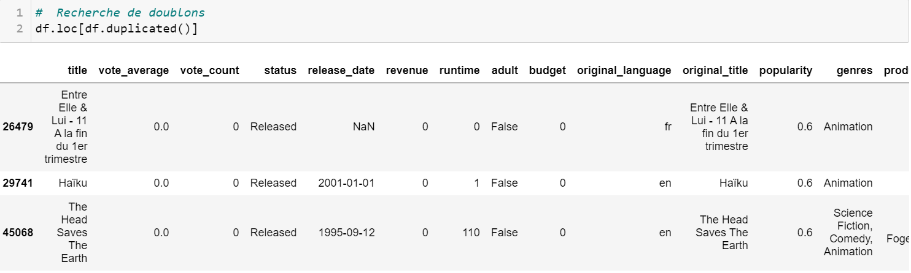

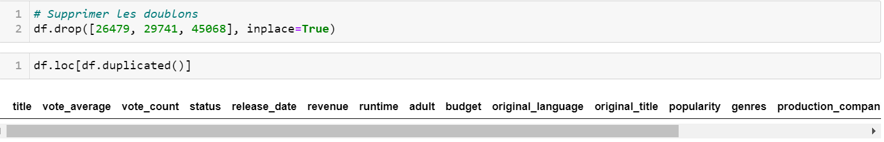

Visualisation et Storytelling

La visualisation est une partie importe de l’analyse de données car elle peut être utilisé pour raconter une histoire sur les données et visualiser les résultats.

Voyons l’histoire de notre jeu de données comme suit :

Tout d’abord , nous obtenons des statistiques approfondies sur le jeu de données.

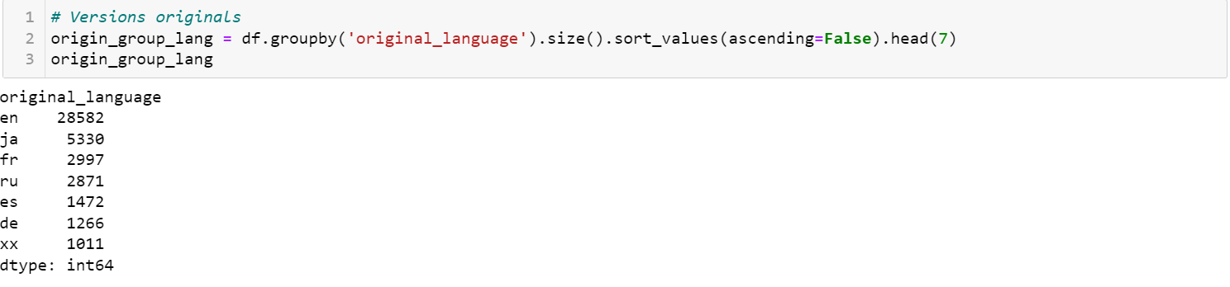

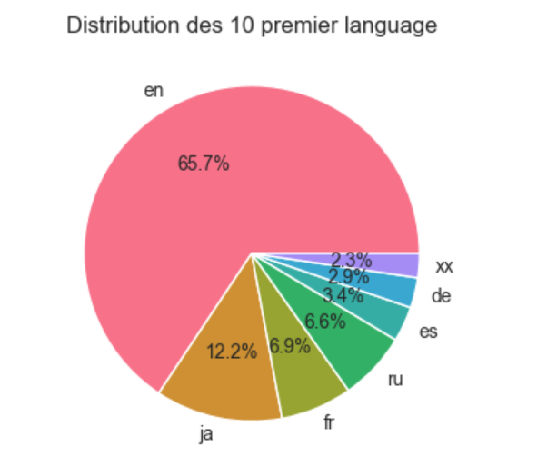

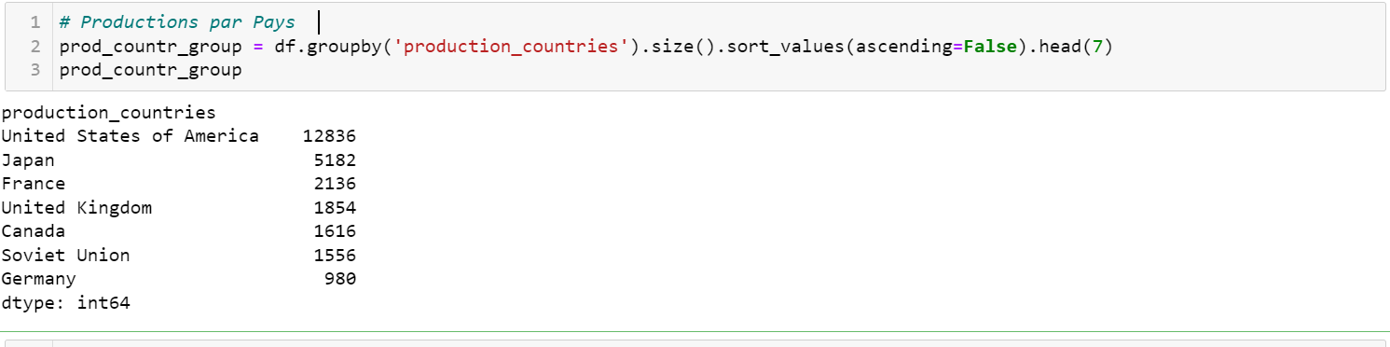

* Distribution des 7 pays qui produits le plus d’animes

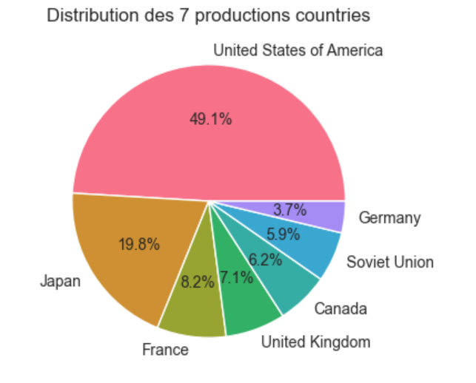

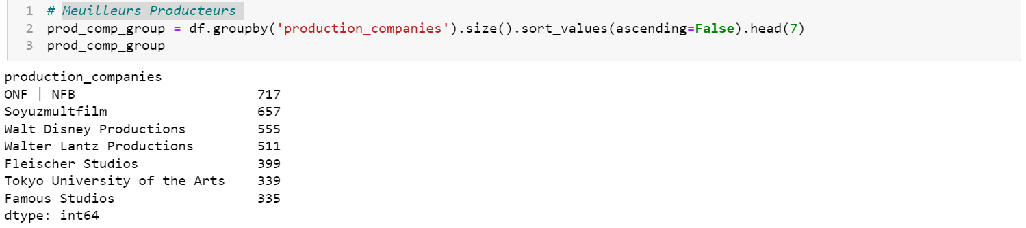

* Top 10 compagnies qui produits plus d’anime

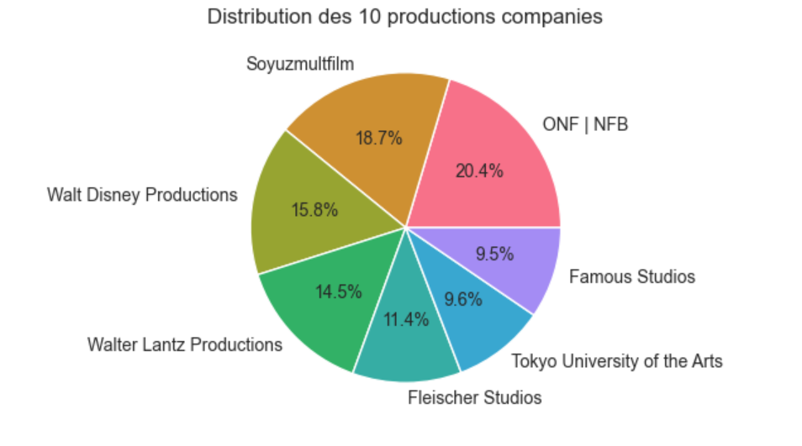

* Top 10 anime les qui ont générés plus revenues

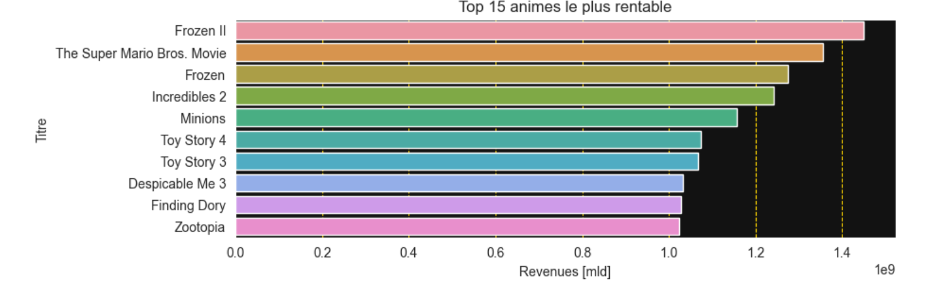

* Top 10 anime qui ont dépensés plus de budgets dans la réalisation

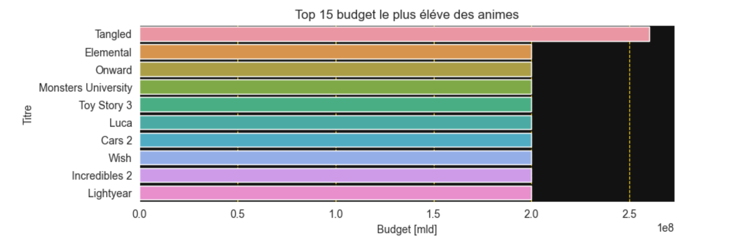

* Top 10 des animé le plus long en minute

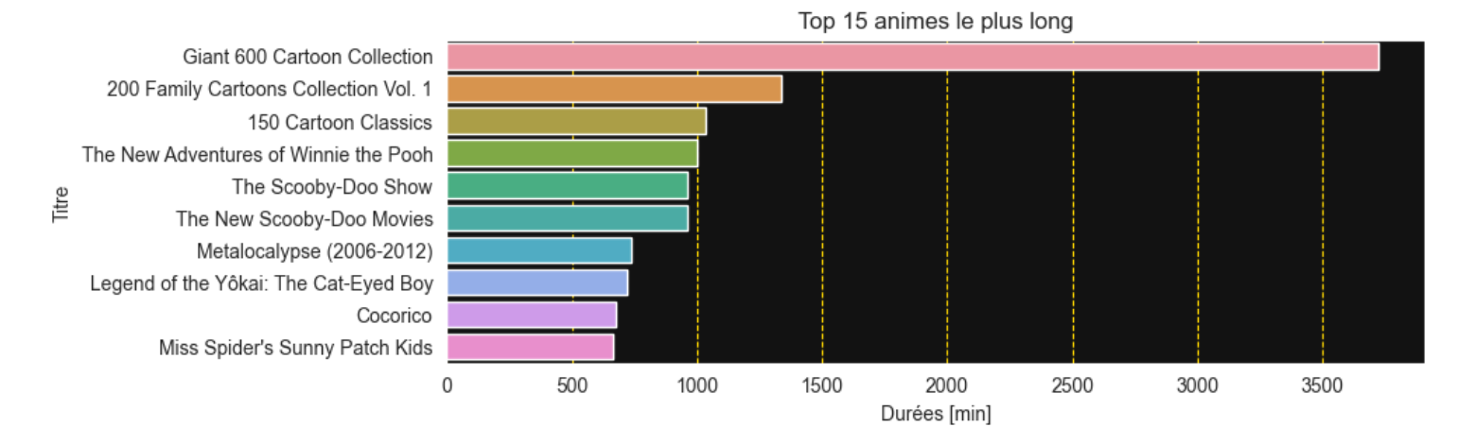

* Top 15 anime le plus populaire

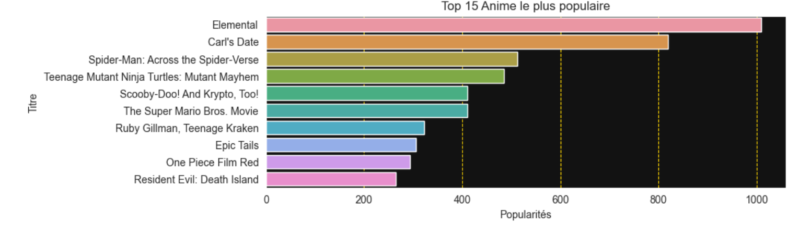

* Nombres d’anime produits par années

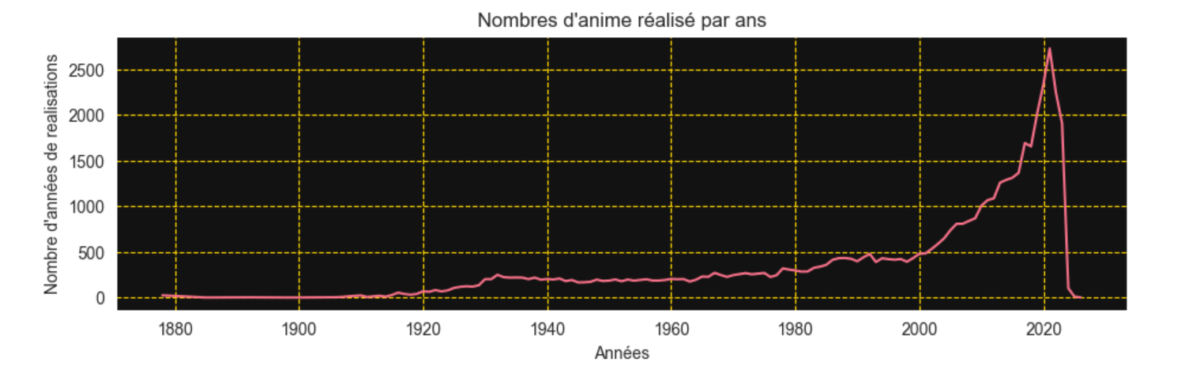

* Nombres d’anime par genres

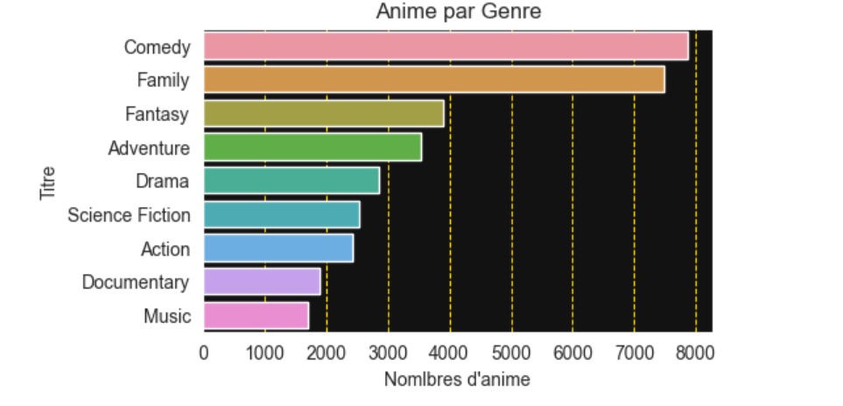

CONCLUSION :

Dans notre analyse, nous pouvons identifier à partir de notre analyse les informations suivantes :

-Le nombre de productions par Pays

-Meilleurs compagnies Producteurs

-les Animes qui ont générées plus de revenus

-Budget plus élevé pour la production

-Durée des animées le plus long (en minute)

-Les plus populaire

-Nombres d'animé par genre